Dragi učenici!

Za početak, ponovite usmeno (dakle, ne morate mi odgovarati u chat, već samo pročitajte pitanja i odgovorite „u sebi”) pitanja prošlog nastavnog sata:

1. Koja tri tradicijska trzaća instrumenta drugih naroda poznaješ?
2. Iz koje zemlje dolazi ukulele?
3. Iz koje zemlje dolazi balalajka?
4. Iz koje zemlje (područja) dolazi banjo?
5. Kakav je oblik balalajke, a kakav je oblik banja?
6. Koliko žica ima ukulele?

Kad smo naučili trzaća glazbala drugih naroda, danas ćemo naučiti i najpoznatija hrvatska tradicijska glazbala – tambure

Tambura ima više vrsta, a ovdje ću navesti četiri najpoznatije: (poredane su od najmanje do najveće) – pogledaj stranicu 41 u udžbeniku i slike instrumenata!
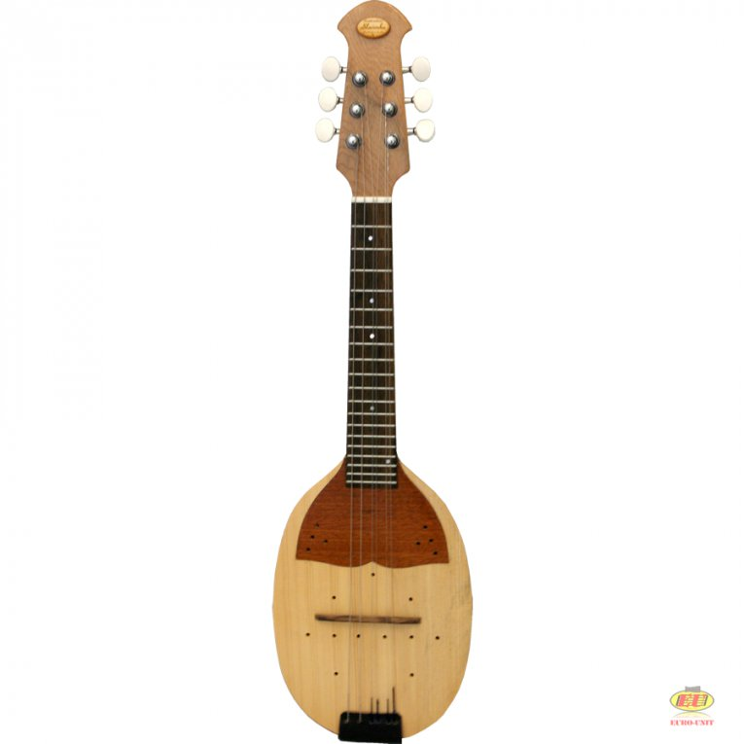
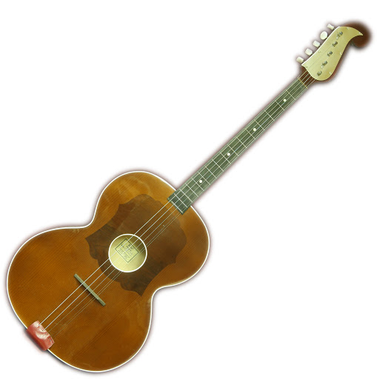
BISERNICA – svira najviše tonove u tamburaškom orkestru
- dobila naziv po riječi „biser”, zbog svog bisernog zvuka tona
- u Slavoniji se naziva i prim (što znači prva), jer najčešće vodi orkestar sa svojom melodijom
- ima 4 različita tona na praznim žicama (ali! prva žica je dvostruka, pa ima 5 žica)

BRAČ – naziv mu ne dolazi po hrvatskom dalmatinskom otoku (Brač)
- veći je i dubljeg tona nego bisernica
- po obliku podsjeća na gitaru (neki mogu biti i kruškolikog oblika, poput bisernice)
- u Slavoniji se naziva i basprim
- ima 4 različita tona na praznim žicama (ali! prva žica je također dvostruka, pa ima 5 žica)

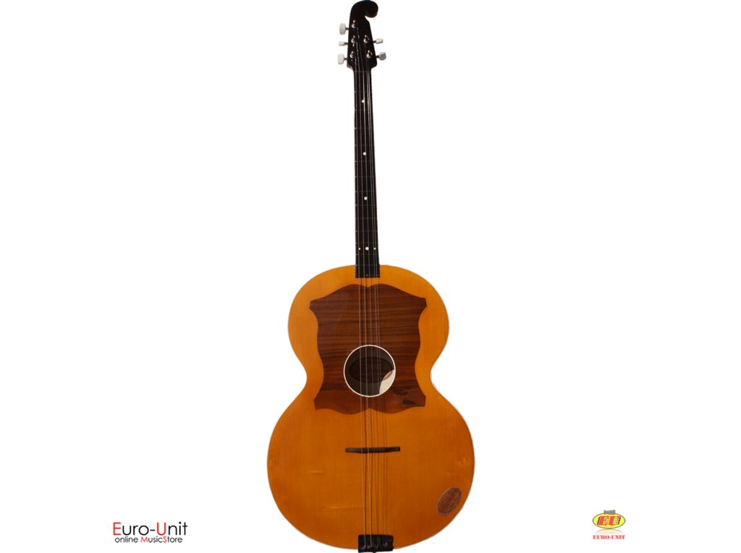

BUGARIJA – od svih tambura najsličnija je gitari, jer svira pratnju u akordima
- bugarijaš ili bugarijašica svira preko svih žica istovremeno desnom rukom, a na lijevoj ruci koristi sve prste istovremeno na različitim poljima, kako bi svirao više tonova istovremeno

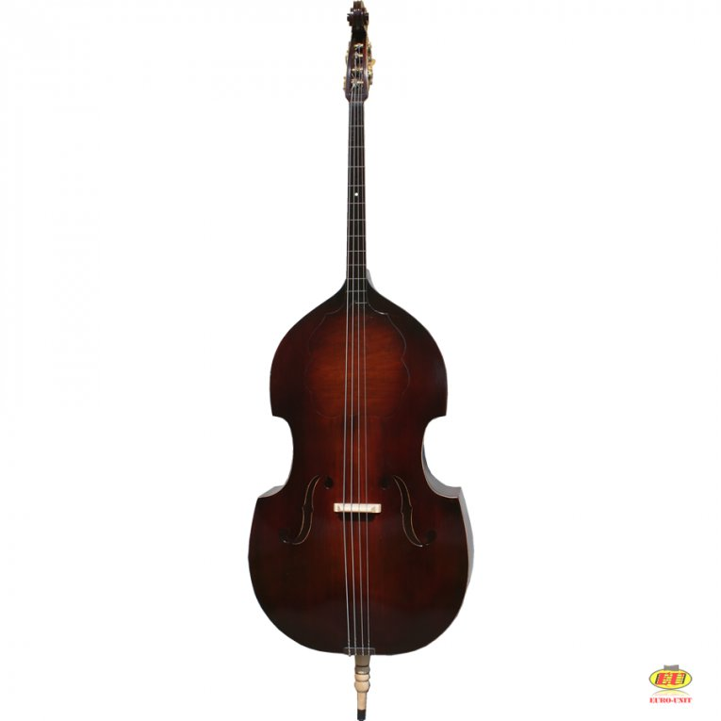
BERDA – najveća tambura koja proizvodi najdublje tonove u orkestru
- izgledom je slična kontrabasu
- svira se stojeći ili sjedeći na visokom stolcu
- ima četiri žice

Sve tambure sviraju se trzalicom (komad plastike u obliku „suzice” ili kvadrata). Brzim pokretima desne ruke gore-dolje po žici (trzanje), dobivaju ton.

Poslušaj izvedbu skladbe Sunčane ravni, hrvatskog skladatelja Bože Potočnika (koji u ovom videu i dirigira tamburaškom orkestru) u izvedbi velikog tamburaškog orkestra – 100 tamburaša na pozornici dvorane Vatroslav Lisinski u Zagrebu. https://www.youtube.com/watch?v=21OrHp-zd0k

Već ranije ove godine, učili smo jednu posebnu tamburu samicu – koje se sjećaš iz lekcije o tradicijskoj glazbi Slavonije.

Tambure često vežemo uz tradicijsku glazbu, što smo već i naučili, pa poslušaj i ovaj primjer: https://www.youtube.com/watch?v=GIVB00AjGWA (a čut ćeš i samicu)

Samobor, naš grad, poznat je po tamburaškoj glazbi. Prije su se tambure učile svirati i u našoj školi, a danas se sviraju u glazbenoj školi ili u nekoliko tamburaških orkestara i folklornih društava.
Šaljem vam ovdje i nekoliko linkova samoborskog tamburaškog orkestara Ferdo Livadić (pa poslušajte koji vam se sviđa)
Jedna izvedba klasične skladbe: https://www.youtube.com/watch?v=yBomhzY6lnw
Pjesme grupe Abba (i iz mjuzikla Mamma Mia): https://www.youtube.com/watch?v=BKuo0FpbMv8
U suradnji s gudačkim instrumentom: https://www.youtube.com/watch?v=BCTqM1kEB8k

Za kraj, prepiši novo gradivo u kajdanku:

Tambure

- hrvatski tradicijski trzalački instrument
- sve tambure sviraju se trzalicom, brzim pokretima gore-dolje po žici što nazivamo trzanjem.

a) bisernica – najmanja, svira najviše tonove, u Slavoniji se naziva i prim
b) brač – veći od bisernice, svira dublje tonove od bisernice, u Slavoniji se naziva i basprim, oblik sličan gitari
c) bugarija – svira pratnju u akordima
d) berda – najveća tambura, slična kontrabasu, svira najdublje tonove

još postoje i tambure ćelović i čelo

😊 Božo Potočnik: Sunčane ravni
Izvođač: tamburaški orkestar

